TL494应用详解
TL494是功能非常完善的PWM驱动电路,对于一般的应用已经绰绰有余了.我现在简单的说说两种应用电路.新手可以对照电路自己选简单应用或带保护功能的应用方案.
看下面的图: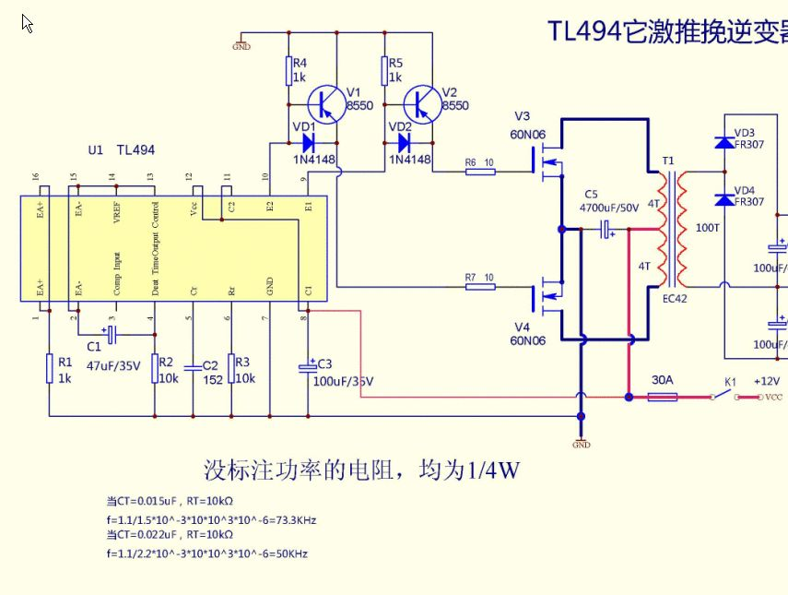
这个算是最简单的应用了:屏蔽了两个误差放大器的功能,但缓启动,死区功能还是保留的.一般应用效率最高,非常稳定.
1:按手册要求两个误差放大器屏蔽的话要求误差放大器输入端正极要求接地(图中1脚和16脚通过1K的电阻接地了),误差放大器输入端负极要求接高电位(2脚和15脚是接入了14脚的5V基准端了).注意下TL494的14脚是个5V输出的精密稳压电源,好多应用都是从这个基准端取样的.
这样TL494的1脚2脚15脚16脚再加上3脚(3脚是两个误差放大器的输出汇总端,因为屏蔽了两个误差放大器就不去考虑3脚了)的功能就不去用它了.
2:TL494的4脚是死区控制端,电压输入0-4V的话可使占空比从最大到关闭是为止(45%-0%).4脚直接接地的话占空比是最大了(不过放心厂家已经在集成电路内部做好了合适的死区电路,4脚就是直接接地也留有死区).在上图种就是利用4脚接入C1和R1的中间,电容正极接14脚的5V基准电位,通过R1给电容充电,这样开机后4脚开始是5V的电位到电容充满电后4脚变0V(真好完成占空比从0%到最大)整个缓启动的时间长短就C1和R1的时间常数决定(加大电阻或电容缓启动时间变长反之就短了).
3:5脚6脚是决定振荡频率的,公式是F=1.1/(R*C)注意下整个频率算出来是单端应用的频率,如果推挽应用的话还要除以二.这里一起把TL494单端应用和推挽应用的方式也讲下:TL494的13脚决定了工作方式,13脚接地的话是单端应用如果接14脚5V输出端就是推挽应用了.上图接的是14脚就是推挽应用.
4:TL494的7脚是电源地,12脚是正极电源输入端接7-40V均可.
5:TL494的8脚,9脚,10脚,11脚是内部的三极管输出脚,因为TL494的输出电流比较大,驱动场管的话直接加外接释放管后就可以驱动比较大电流的场管了,所以像上图那样做几百到上千瓦功率均可.
这样TL494的最简单的应用电路就讲完了,搭这个电路才几个元件.但主要的功能已经都涵盖了.明天接着说TL494两个误差放大器的应用使TL494能完成限流,稳压和防反接功能.
接着看下面的图: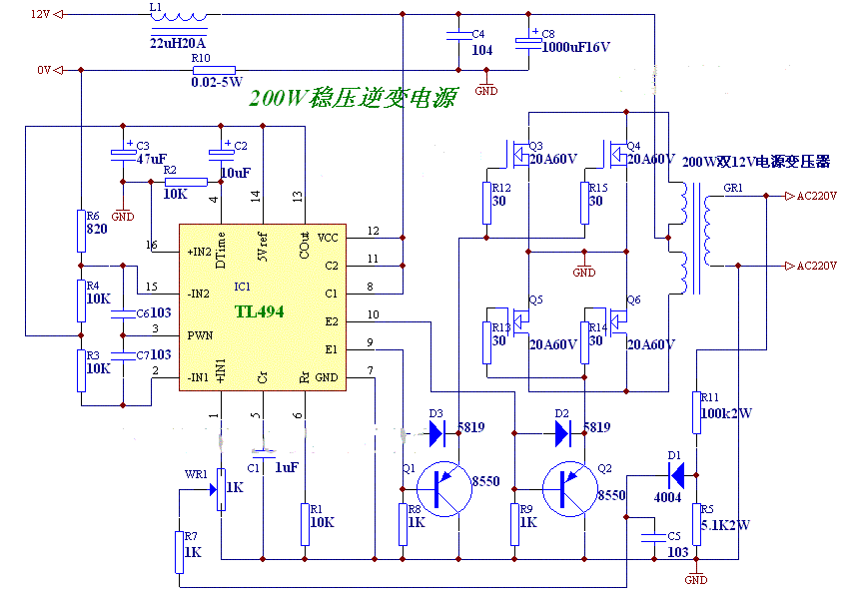
这是个带稳压和限流的图纸,只是在第一幅图上增加了两个两个误差放大器的应用(一个限流保护用,一个稳压用).TL494两个误差放大器允许独立使用,但独立使用时要和tl494的3脚接好RC网络,上图中的c6和c7就起这个作用.
1:上图中稳压功能的实现是利用其中一个误差放大器的1脚和2脚实现的(两个误差放大器可以互换使用).因为误差放大器的2脚是通过R3接入TL494的14脚(5V基准电压端)那么2脚电位就固定在5V了,那么1脚电位也必须要5V保持稳定状态.上图中WR1就是根据设定高压输出电压的需要,电阻分压后微调分压使TL494的1脚保持5V电位.这样输出电压出现变化时必然使TL494的1脚电位发生变化,1脚的电位微小变化就使误差放大器控制PWM自动调整脉宽,在线性范围内把TL494的1脚拉回到5V(也就是高压回到原先设定的电压上),这样就完成稳压的要求了.
2:限流保护功能的实现.上图中基准电压通过R4和R6分压,使15脚的电位在(5V*R6)/R4=0.4v ,但另一个误差放大器因为16脚接地了.这路误差放大器在核定的电流工作时不起作用.只有当上图的取样电阻R10电流到20A时,R10的左端电位相对地电位变成20A*0.02欧姆=-0.4V.这时TL494的15脚电位就升高到和16脚电位相同(同时变0伏)误差放大器开始工作,如果R10上的电流继续增加就通过PWM减少占空比直到完全关闭输出,正常工作的条件必须维持15脚的电位大于0伏.
这样两个误差放大器分别完成了过流和稳压功能,保证了电路的安全稳定状态.
自己可以按自己手头的元件通过调整R3,R4,R6,R10,和TL494一脚的分压电阻设定自己需要的高压和设定的保护电流(只需计算到上面的两个公式就行了).另外TL494的误差端有非常高的阻抗和灵敏度(只要误差端输入相差几个MV就可以使脉宽从0%变化到45%),误差输入端的电阻可以大范围的选择.
接着讲取样电阻R10的代替,这个电阻比较难找(不过电瓶车电机控制器上基本都带有一个这样的电阻,直径1.5MM长15MM左右,阻值在0.01欧姆左右).应用场管驱动的功率电路中防止电源反接是非常重要的一环.现在的场管只要是低耐压的内阻都很小.这是网上下的一幅截图,设计的比较巧妙: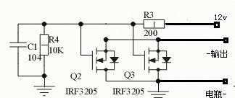
R3提供场管的开启电压,R4和C1起到电流缓冲作用.网上介绍很多了,电瓶输入电压接反的话几乎不会有电流通过.接入正确的话,等效一个小内阻的电阻串联其中.内阻由所选的场管决定,比如IRF3025是0.008欧姆两个并联就等效一个0.004欧姆的电阻了.将这个电路的S.D两极代替电阻R10这样就变成限流100A的电路了.考虑不需要这么大的电流就把R4和R6的分压取在0.2V,(4.7k和220)这样限制电流在50A左右.
实际做二图时,L1可以取消,并且在电瓶正负极可以不接滤波电容,有极性的电解万一反接还是要爆的,但R10后必须按10A电流并一个2000UF的电解的要求并些高频电解(细高形状的电解).第二图只要1脚直接接地就变成开环应用电路了(最大脉宽工作).
附个PCB的图样尺寸35X35MM: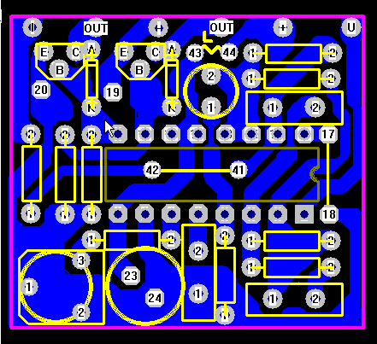(20和19两个焊盘要连接起来)
接下来会继续介绍第二图高压隔离的光电稳压应用,最终让高压稳定在数百至上千伏,整机的空载电流70MA左右.
续:前辈“思思”发过SG3525高压光电隔离稳压的图,其实这种稳压已经可以很好的满足PWM的稳压要求了.我前面提到过TL494的误差端是非常灵敏的,如果所有元件都工作在线性状态,误差端只要检测到几MV到数10MV的变化,就可以控制输出高压从0V变化到最高电压.简单应用是:利用高压直接串联电阻使光耦发射端工作在合适的线性电流范围内就可以在光耦接受端取到合适的反馈电压供误差端比较了.
有点麻烦的是,输出端电压如果不高的话相对电压变化反应迅速些,并且串联光耦的电阻也不必消耗很大的功耗(一般的光耦必须在数MA到数10MA才会进入线性态).假如在比较高的输出电压下还是用电阻限流的话哪限流电阻上消耗功率会比较大(输出1000v,光耦电流3MA就的3W左右了).解决的途径有好多种可以用晶体管基极取样驱动光耦,也可以用常用的TL431比较输入端取样驱动光耦.这样高压端只要输入几UA或几十UA就可以了.
续:下面这部分就笼统的解说下,PWM电路稳压比较麻烦.一般原则能不用就不用,要用的话可以采取下面的方案: TL431和PC817的应用在网上介绍的比较详细.对于特别高的电压取样,可以把TL431的输入端(1脚)分压取样和TL431阴极(3脚)光耦驱动端的供电分开处理(这里另加个隔离的12V绕组简单稳压供电).取样端地和12V绕组共地接TL431的阳极(2脚).通过光耦隔离的信号变化反馈给TL494的稳压误差端就完成隔离稳压功能了.
我自己的稳压反馈处理是没用到TL494的误差输入端,而是利用TL494的3脚处理PWM的.因为有资料查到用3脚处理稳压反馈信号比误差端处理更稳定.
下面有好多朋友搭电路会碰到各种奇怪的问题,简单说下注意的地方:一:TL494电源滤波很重要,二:尽量和功率地分开走线.TL494的地线走线最好也是以下列方法走线8550地-TL494地(7脚)-振荡地-误差地这么走线.另外驱动功率场管的连线越短越好.做好这些细节一般就不会出什么问题了.如果还出现推挽两边发热不一致就是变压器没绕好.
关注下84帖,在三脚上加个接地电容试下容量0.1U就行了.有这个电容似乎能大大改善波形

